Beste ouders, grootouders en sympathisanten

Waarschijnlijk hebben jullie het al wel gehoord: In Ter Dreef wordt er hard gewerkt en geoefend voor het totaalspektakel: Beesten Boel!

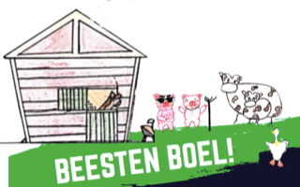

Beesten Boel! is een verrassend ‘dierenverhaal’ waarin alle kinderen van de lagere school Ter Dreef met zang, dans, toneel, poppenkast, film, ... het beste van zichzelf zullen geven.
Met deze brief willen we jullie dan ook uitnodigen voor dit zesjaarlijks totaalspektakel op zaterdag 5 mei 2018 in de eetzaal van onze school.
Om iedereen de kans te geven van ons spektakel te genieten, plannen wij
3 voorstellingen: om 13.00 uur, om 15.15 uur en om 17.30 uur.
De inkomprijs bedraagt 7 euro voor volwassenen en kinderen t.e.m. 12 jaar betalen 3 euro. Met onderstaande strook kunnen jullie kaarten bestellen vanaf dinsdag 17 april 2018. Deze kaarten worden dan met jullie kind meegegeven.
Op donderdag 26 april 2018 mogen jullie nog een brief met de laatste richtlijnen verwachten.

Met vriendelijke groeten
Het schoolteam

Ondergetekende, ouder van ....................................................... klas .................
bestelt voor het totaalspektakel Beesten Boel! van 5 mei 2018:
Voorstelling 13.0o uur: ................. kaarten aan 7 euro (volwassenen)
................. kaarten aan 3 euro (kinderen)
Voorstelling 15.15 uur: ................. kaarten aan 7 euro (volwassenen)
................. kaarten aan 3 euro (kinderen)
Voorstelling 17.30 uur: ................. kaarten aan 7 euro (volwassenen)
................. kaarten aan 3 euro (kinderen)

Ik voeg hierbij ...................... euro.
Handtekening

